福建省厦门第六中学2013届高三12月月考
生物试题
考试时间 100分钟 试卷满分 100分
考生注意：本试卷由试题（分为选择题和非选择题）和答题卡组成，所有答案要写在答题卡上，否则不能得分。
一、选择题 （共40分）
本卷共30题。1—20题，每题1分；21—30题，每题2分。在下列各题的四个选项中，只有一个选项是符合题意的。
1．有关生物体细胞组成元素的叙述，错误的是( )
A．组成细胞的最基本元素是C
B．在不同生物的体细胞内，组成它们的化学元素种类大体相同
C．在同一生物的不同体细胞内，各种化学元素的含量相同
D．组成生物体细胞的化学元素，在无机自然界中都能找到
2．细胞分化是生物界普遍存在的一种生命现象，下列叙述不正确的是（ ）
A．老年人体内仍然存在着具有分裂和分化能力的细胞
B．分化后的不同组织细胞其蛋白质种类完全不同
C．细胞分化有利于提高多细胞生物各种生理功能的效率
D．造血干细胞分化形成白细胞的过程是不可逆的
3．下列关于实验的变量的叙述，正确的是（ ）
A．在探究温度对酶活性影响的实验中，温度是因变量
B．在探究酵母菌细胞呼吸方式的实验中，重铬酸钾溶液是因变量
C．在探究植物细胞吸水和失水的实验中，液泡体积的变化是无关变量
D．在探究CO₂浓度对光合作用强度影响的实验中，光照是无关变量
4．下列关于内环境及其稳态的叙述中正确的是 ( )
A．血浆渗透压的大小主要与血浆中无机盐、蛋白质的含量有关
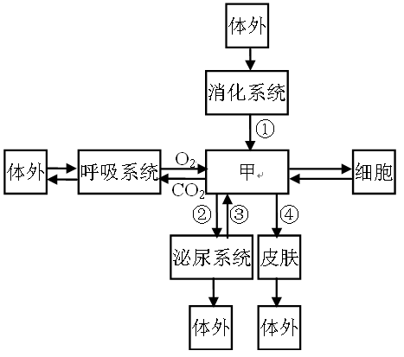
B．血红蛋白、神经递质、激素、葡萄糖和CO₂都是内环境的成分
C．内环境稳态的实质是内环境的渗透压、温度和pH保持不变
D．小肠绒毛上皮细胞生活的内环境为组织液和消化液
5．下图表示人体内的细胞与外界环境之间进行物质
交换的过程。相关叙述正确的是（ ）
A．细胞代谢产物都通过途径②排出体外
B．甲中所有的成分都通过途径①补充
C．当甲中乳酸增多时，主要通过缓冲物质调节，
④过程一定加强
D．当甲渗透压升高时，抗利尿激素分泌增加，
③过程一定加强

6．如果用¹⁵N、³²P、³⁵S标记噬菌体后，让其侵染细菌，在产生的子代噬菌体的组成成
分中，能够找到的放射性元素为（ ）
A．可在DNA中找到¹⁵N和³²P B．可在外壳中找到¹⁵N和³⁵S
C．可在DNA中找到¹⁵N和³²P、³⁵S D．可在外壳中找到¹⁵N
7．下列概念图中，错误的是( )

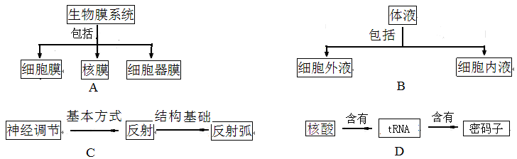

8．下列相关实验现象的描述，不正确的是（ ）
A．CO₂可使溴麝香草酚蓝水溶液由蓝变绿再变黄
B．在可溶性还原糖溶液中加入斐林试剂，未加热前溶液呈蓝色
C．浸润在清水中的洋葱表皮细胞会因为吸水过多而涨破
D．人的口腔上皮细胞经健那绿染色后，可以看到呈蓝绿色的线粒体
9．在DNA分子的一条单链中相邻的碱基G与C的连接是通过（ ）
A．肽键 B．—脱氧核糖—磷酸—脱氧核糖—
C．氢键 D．—磷酸—脱氧核糖—磷酸—
10．下列有关生物多样性和进化的叙述中，不正确的是( )
A．细菌在接触青霉素后会产生抗药性的突变个体，青霉素的选择作用使其生存
B．蜂鸟细长的喙与倒挂金钟的筒状花萼是它们长期协同进化形成的相互适应特征
C．异地新物种的形成通常要经过突变和基因重组、自然选择及隔离三个基本环节
D．自然选择能定向改变种群的基因频率，决定了生物进化的方向
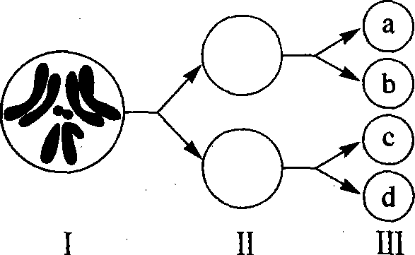
11．右图是果蝇细胞减数分裂示意图，下列说法正确的是（ ）
①
②

A．图I表示的细胞中有8条染色体、4个染色体组
B．①过程可能发生同源染色体的交叉互换和自由组合
C．图Ⅲ中的a、b、c、d 4个细胞不可能有三个极体
D．若a细胞内有5条染色体，一定是过程②出现异常
12．若一对表现型正常的夫妇生育一个患白化病的女孩，则下列细胞中肯定含有两个白化病基因的是（ ）
A．丈夫的次级精母细胞 B．妻子的初级卵母细胞
C．妻子的体细胞 D．女孩的初级卵母细胞
13．内环境稳态的实质是内环境成分、理化性质都处于动态平衡中，以下叙述正确的是（ ）
A．长期饮用弱碱性的水会改变内环境的pH值
B．内环境的稳态是机体进行正常生命活动的必要条件
C．维持稳态的调节机制是神经—体液调节
D．细胞内液和细胞外液的成分可以交换，它们共同构成内环境

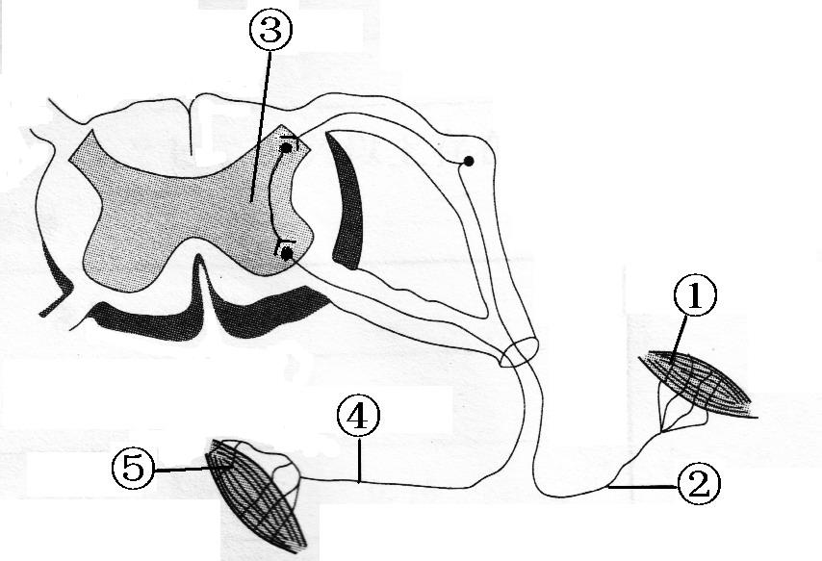
14．右图为反射弧模式图，则（ ）
A．神经冲动在②和④上以局部电流的形式传导
B．兴奋传导方向是⑤→④→③→②→①
C．②受损时，刺激④仍能引起反射活动
D．③具有语言、学习、思维、记忆等方面的高级功能

15．用¹⁵N标记含有100个碱基对的DNA分子，其中有胞嘧啶60个；
该DNA分子在¹⁴N的培养基中连续复制4次，其结果可能是（ ）
A．含有¹⁴N的DNA占7/8 B．复制过程中需游离的腺嘌呤脱氧核苷酸640个
C．含有¹⁵N的DNA占1/8 D．子代DNA中嘌呤与嘧啶之比是2∶3
16．下列有关造血干细胞中物质运输的途径，可能存在的是( )
A．吸收的葡萄糖：细胞膜----细胞质基质----线粒体
B．合成的细胞膜蛋白：高尔基体----核糖体----细胞膜
C．转录的mRNA：细胞核----细胞质基质----高尔基体
D．合成的DNA 聚合酶：核糖体----细胞质基质----细胞核
17．对于图中的新鲜土豆片与H₂O₂接触后，产生的现象及推测，错误的是( )
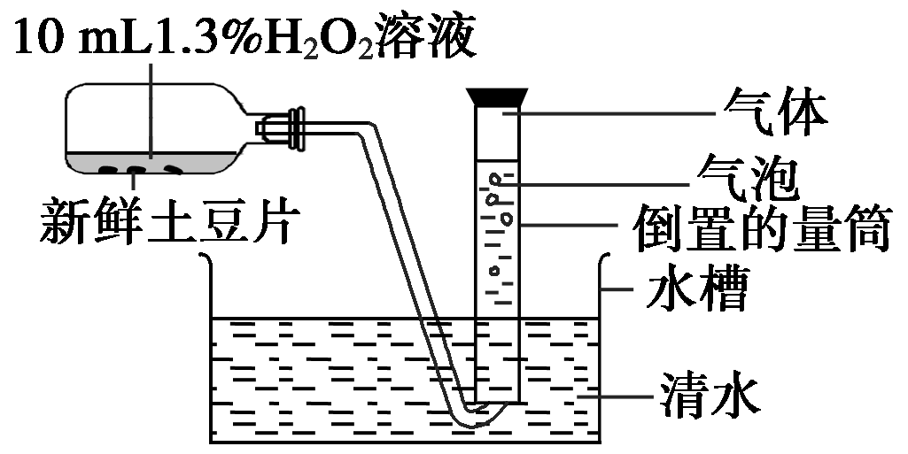

A．为保证实验的严谨性，需要控制温度等无关变量
B．若增加新鲜土豆片的数量，量筒中产生气体的速度加快
C．一段时间后气体量不再增加是因为土豆片的数量有限
D．若有气体大量产生，可推测新鲜土豆片中含有过氧化氢酶
18．下列关于优生措施的叙述中，正确的是（ ）
A．通过产前诊断可以初步确定胎儿是否患有猫叫综合征
B．通过产前诊断可以确定胎儿是否患有所有先天遗传病
C．通过遗传咨询可以确定胎儿是否患有21三体综合征
D．通过禁止近亲结婚可以杜绝有先天性缺陷的病儿降生
19．下列关于物质跨膜运输的说法，正确的是（ ）
A．甘油进入小肠绒毛上皮细胞需要消耗ATP
B．葡萄糖进入红细胞需要载体，不消耗ATP
C．神经递质只有通过主动运输才能分泌到突触间隙
D．蜜饯腌制过程中蔗糖进入细胞是主动运输的结果
- 某男性与一位正常女性婚配，生育了一个白化病兼色盲的儿子。右图为此男性的一个
精原细胞示意图(白化病基因a、色盲基因b)。下列叙述错误的是( )
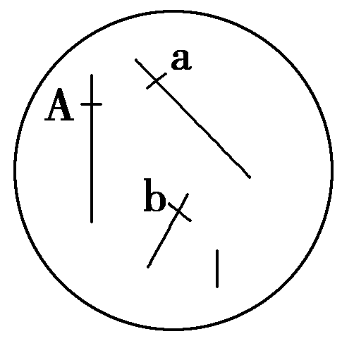
A．此男性的初级精母细胞中含有2个染色体组
B．在形成此精原细胞过程中不可能出现四分体
C．该夫妇所生儿子的色盲基因一定来自于母亲
D．该夫妇再生一个表现型正常男孩的概率是
21．蜗牛的有条纹(A)对无条纹(a)为显性。在一个地区的蜗牛种群内，有条纹(AA)个体占55％，无条纹个体占15％，若蜗牛间进行自由交配得到Fl，则A基因的频率和F1中Aa基因型的频率分别是（ ）
A．30％，2l％ B．30％，42％ C．70％，2l％ D．70％，42％
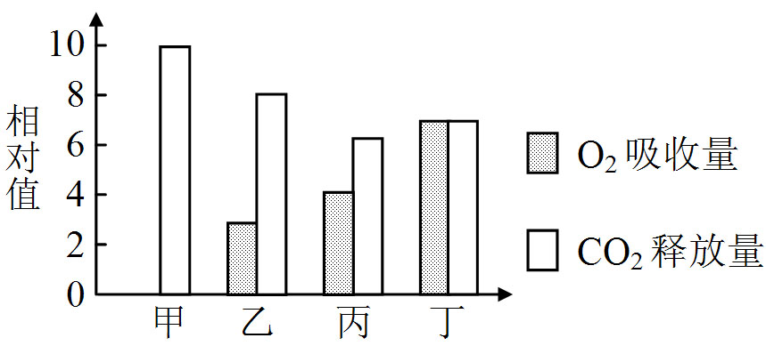
22．将含酵母菌的葡萄糖溶液均分为4份，分别置于甲、乙、丙、丁四种条件下培养，测得CO₂和O₂体积变化的相对值如图。下列叙述正确的是（ ）

A．甲条件下，细胞呼吸的产物除CO₂外，还有乳酸
B．乙条件下，有氧呼吸比无氧呼吸消耗的葡萄糖多
C．丙条件下，细胞呼吸产生的ATP最少
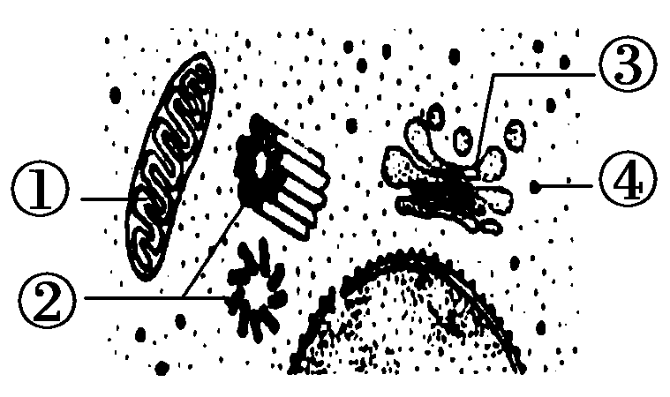
D．丁条件下，产物中的CO₂全部来自线粒体
23．图中①～④表示某细胞的部分细胞器。下列有关
叙述正确的是( )
A．该图一定是高倍光学显微镜下看到的结构
B．此细胞不可能是原核细胞，只能是动物细胞
C．结构①不能将葡萄糖分解成二氧化碳和水
D．结构①和④都存在碱基A和T的互补配对
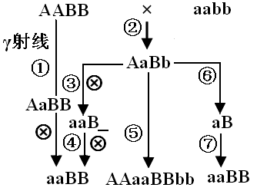
24．假设a、B为玉米的优良基因，现有AABB、aabb两个品种，控制两对相对性状的基因位于两对同源染色体上，实验小组用不同方法进行了实验（见图），下列说法不正确的是（ ）

A．过程①育种方法运用的原理是基因突变，最大优点是能提高突变率，在短时间内获得可供选择的变异类型
B．过程⑤使用的试剂是秋水仙素，它可作用于正在分裂的细胞，抑制纺锤体的形成
C．过程②③④育种方法运用的原理是基因重组，基因型aaB_ 的类型经④后，子代中aaBB所占比例是5/6
D．过程⑥⑦应用了单倍体育种的方法，最大的优点是明显缩短育种年限
25．下列有关遗传和进化问题的分析中，错误的是（ ）
A．遗传和变异是进化的内因，通过遗传使控制性状的基因在亲子代中传递
B．地理隔离可阻止种群间基因交流，导致种群的基因库形成明显的差异并逐步出现生殖隔离
C．自然选择会导致种群基因频率改变，基因突变不会导致种群基因频率改变
D．基因突变、基因重组和染色体变异都为生物进化提供了丰富的原材料
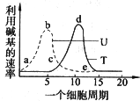
26．某科学家用放射性同位素分别标记的T和U培养基培养蚕豆根尖分尘区细胞，观察其有丝分裂，已知蚕豆有丝分裂周期为20小时，根据这两种碱基被细胞利用的速率绘制的曲线如图所示。下列对此结果的分析中，
不正确的是（ ）

A．b点时刻，细胞正大量合成RNA
B．d点时刻，细胞中DNA含量达到最大值
C．c e段，细胞最容易发生基因突变
D．在显微镜下，处于a e段的细胞数目最多

- 如果将果蝇精巢中某个细胞的一条染色体的DNA进行标记，然后该细胞进行了某种
细胞分裂，形成的子细胞中有的无放射性，则该细胞进行的细胞分裂方式及分裂过程
中发生的变化是(假设染色体发生了正常的平均分配)( )
A．有丝分裂，在分裂间期发生了基因突变
B．有丝分裂，在细胞分裂前期由细胞两极发出星射线形成纺锤体
C．减数分裂，在减数第一次分裂后期发生了同源染色体分离
D．减数分裂，在减数第一次分裂后期发生了着丝点的分裂
28．如图为“细胞直接与内环境进行物质交换”的图解，其中②④⑤为细胞外液。下列相关叙述中错误的是 ( )
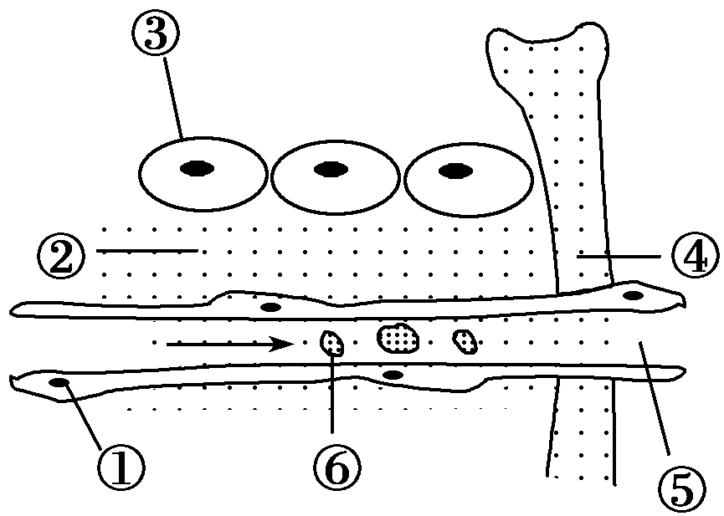

A．图中①和③细胞具体的内环境分别是血液和组织液、组织液
B．若某人长期营养不良，血浆中蛋白质含量降低，会使图中②液体增加，引起组织水肿
C．若某人患镰刀型细胞贫血症，则形态发生变化的是图中的⑥
D．某人皮肤烫伤后，出现了水泡，该水泡内的液体主要是指图中的标号②
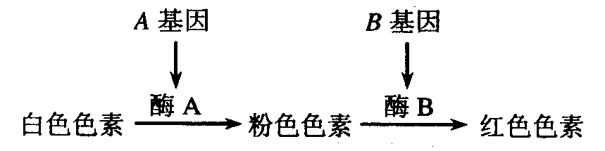
29．某植物的花色受两对基因A／a、B／b控制（分别位于两对染色体上），这两对基因与花色的关系如图所示，此外，a基因对于B基因的表达有抑制作用。现将基因型为AABB的个体与基因型为aabb的个体杂交得到Fl，则F1的自交后代中花色的表现型及比例是（ ）

A．白：粉：红，3：10：3 B．白：粉：红，3：12：1
C．白：粉：红，4：3：9 D．白：粉：红，6：9：1
30．下图为某种遗传病的家族系谱图，有关该遗传病的分析错误的是（ ）
正常男性
正常女性
患病男性
Ⅲ
1
2
3
4
5
6
7
患病女性
Ⅱ
Ⅰ

A．Ⅲ1与正常男性结婚，生下一个患该病男孩的概率是1/3
B．Ⅲ2与Ⅲ4为旁系血亲，若Ⅲ2与Ⅲ4结婚，后代患该遗传病的概率将大大增加
C．从优生的角度出发，在Ⅲ5处于胎儿期进行性别鉴定不能确定是否患此病，只能
进行基因诊断
D．Ⅲ5的致病基因不可能来源于她的外祖母

二、非选择题（本卷分为5题，共60分）

31．（8分）下图表示某一探究活动的实验装置。实验分为若干组，各组植株大小、生长状况等基本相似。假设实验温度保持在25℃时植物的呼吸速率不变。请根据表格中的数据，回答问题：
组别 | 实验条件（25℃） |  | 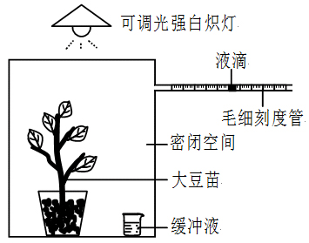  液滴移动  （mm/h）
组别 | 光照（Lux） | CO₂（%）
…… | …… | …… | ……
6 | 800 | 0.03 | 右移60
7 | 1000 | 0.03 | 右移90
8 | 1000 | 0.05 | 右移112
9 | 1500 | 0.05 | 右移112
10 | 1500 | 0.03 | 右移90
…… | …… | …… | ……

⑴该探究实验中，自变量是____________________________。
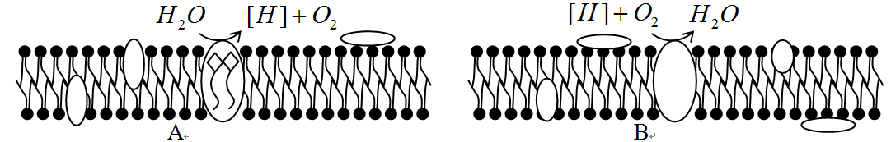
⑵下图表示大豆苗叶肉细胞中的两种膜结构，以及在它们上面所发生的生化反应。请根据图示分析回答：

实验中毛细刻度管内的液滴右移，是由于A图所示的_____________速率大于B图所示的______________速率造成的。
⑶根据表中第______________组的数据，可以得出如下结论：在该实验的密闭空间中CO₂
浓度为0.03%的条件下，光照强度增大到_________Lux时，大豆幼苗的光合作用速率不
再增加。
⑷大豆幼苗在生长过程中，体内有许多生物化学反应都需要水的参与，请列举其中的一个例子（用反应式呈现）：______________________。根据上表数据，提示我们在大田农业生产上可以采取_______________等措施来提高农作物的光合作用速率。
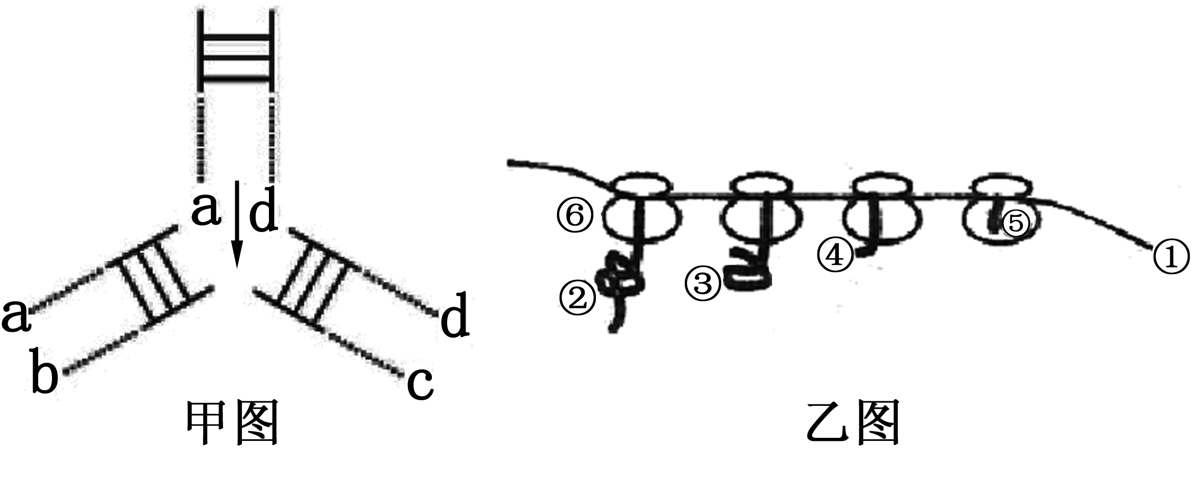
32．（10分）以下甲、乙两图表示遗传信息传递的某些过程。请回答：

⑴甲图代表的过程是_______ ，正常进行过程中所需的条件除了模板、酶之外，还需要____________________________。
⑵甲图中b链的碱基序列与_______ 链相同，假如b链中A∶T∶C∶G为2∶1∶1∶3，那么c链中相应的碱基比例为_____________________。
⑶乙图中⑥是___________，乙图代表的过程是_______ ，乙图中的①链与甲图中的
b链的基本组成单位的不同点在于________________________ _。
⑷甲乙图中涉及的遗传信息传递方向为： （以流程图的形式表示）。
⑸由于化学物质甲磺酸乙酯的作用，该生物体表现出新的性状，原因是：基因中一个G-C对被A-T对替换，导致由此转录形成的mRNA上 个密码子发生改变，经翻译形成的②～④中 发生相应改变。
33．（12分）下图是一个反射弧和突触的结构示意图，根据图示信息回答下列问题：
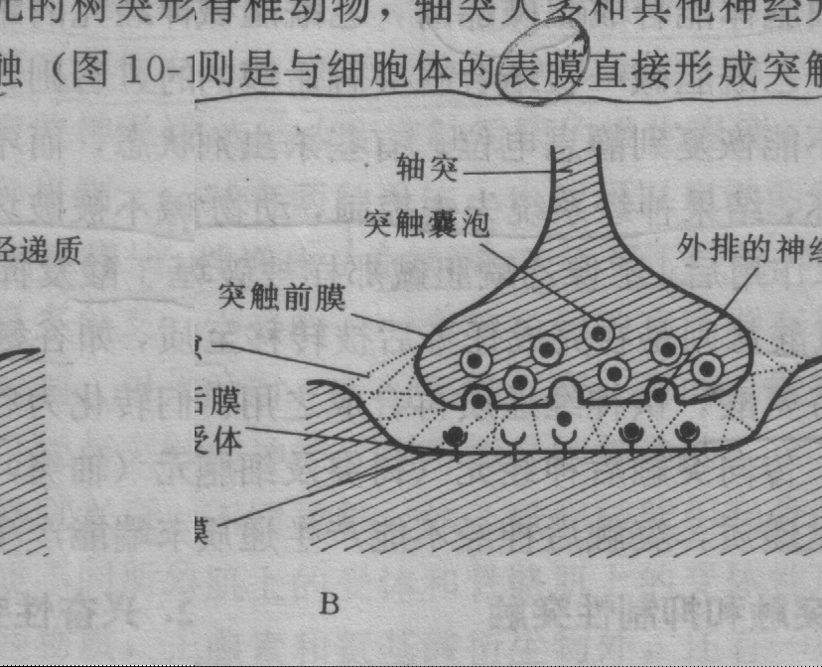
图3
图1
图2
神经末梢
1
2
3
受体
大脑皮层
X
Y
B
A
A结构放大
B
结
构
放
大
感受器
效应器
突触后膜
⑴图1中的感受器接受刺激并产生兴奋后，图2中突触后膜的膜外电位变化为__________，信号在图2所示结构的传递过程中，信号形式的变化是____________________________，由于物质[3]_____________只能从[2]释放作用于突触后膜，这就决定了图1中的兴奋传导的特点是___________________。
⑵若图3中的Y来自图1中的A，X来自大脑皮层，当感受器接受一个刺激，但大脑皮层发出指令使效应器不做出反应，则X释放的物质对突触后膜具有_____________作用。
⑶当我们取手指血进行化验时，针刺破手指的皮肤，但我们并未将手缩回。这说明一个反射弧中的低级中枢要接受______________________的控制。
34．（16分）果蝇其正常体细胞中有4对染色体，性别决定方式XY型等特点，是传统的良好的遗传学研究模式动物；而且它是早于人类基因组计划之前而被测序的一种动物。已知果蝇的红眼（A）对白眼（a）是显性，长翅（B）对残翅（b）是显性，请完成下列问题。
⑴列举果蝇作为良好的遗传实验材料的原因_____________________________________
_________________（至少写2点），对果蝇基因组进行研究，应测序 条染色体。
⑵摩尔根偶然在一群红眼果蝇中发现了一只白眼雄蝇，产生果蝇白眼性状的变异类型属于___________。摩尔根将一只红眼雌果蝇与该白眼雄果蝇交配，子代全是红眼果蝇。再让子代中的红眼雌雄果蝇交配，所产生的后代中既有红眼又有白眼果蝇，此现象在遗传学上称为_________________。
⑶现有两只性状相同的雌雄果蝇杂交，子代的表现型及比例如下表：
子代表现型 | 红眼长翅 | 红眼残翅 | 白眼长翅 | 白眼残翅
雄性 | 3/8 | 1/8 | 3/8 | 1/8
雌性 | 3/4 | 1/4 | 0 | 0

①统计上表中果蝇长翅与残翅的比值，说明此性状的遗传遵循______________定律。由上表子代表现型及比例可推知，果蝇控制眼色的基因位于____________染色体上；雌雄亲代个体的基因型分别为______________________。
②为了进一步证实果蝇控制眼色的基因位于该种染色体上。若用一次交配实验即可证明，选择亲本的表现型应为_______________________________，如果子代中雌果蝇全部红眼，雄果蝇全部白眼，即可证明上述推测是正确的。

35．(14分)番茄(2n=24)是自花传粉植物，已知果实颜色红色(R)对黄色(r)显性，果实形状正常果形(F)对多棱果形(f)显性。以上两对基因分别位于非同源染色体上。请回答下列问题：
⑴现有红色多棱果形、黄色正常果形和黄色多棱果形三个品种的纯合番茄植株，若欲快速获得纯合的红色正常果形的新品种，应选用以上的________________和________________品种的植株作为杂交亲本。请用图解和必要的文字说明表示育种过程：

⑵现用基因型为RR的番茄植株作母本，接受基因型为rr的番茄植株的花粉，若R 基因所在的同源染色体在减数第一次分裂时不分离，则产生的雌配子染色体数目为_______________________条。这种情况下，杂交后代如果结出果实，颜色可能是______________________________________。

福建省厦门第六中学2013届高三12月月考
学校 班级 座号 姓名 成绩__________
密 封 装 订 线
生物试题答题卷
考试时间 100分钟 满分 100分
考生注意：
一．选择题 （40分）
所选答案填涂在答题卡上
二．非选择题（60分）
31．（8分，1分/空）
⑴________________________
⑵_____________________ __________________
⑶_______________________ ___________________
⑷________________________________ _____________________
32．（10分，1分/空）
⑴___________________ ________________
⑵___________ _____________________
⑶___________ ______________ _______________________
⑷____________________________________________
(5)____________ _________________________
33．（12分，2分/空）
⑴_______________ _________________________
______________ ___________________
⑵_________________ ⑶_______________________
34．（16分，2分/空）
⑴________________________________________________________ __________
⑵_____________________ ___________________
⑶①__________________ ____________ _________________________
②______________________________________
35．（14分）
⑴______________________ _____________________
育种过程（图解和必要的文字）：

⑵____________________
___________________________

厦门六中2013届高三12月月考
生物试题 参考答案及评分标准
题号 | 1 | 2 | 3 | 4 | 5 | 6 | 7 | 8 | 9 | 10
答案 | C | B | D | A | D | A | D | C | B | A
题号 | 11 | 12 | 13 | 14 | 15 | 16 | 17 | 18 | 19 | 20
答案 | C | B | B | A | C | D | C | A | B | D
题号 | 21 | 22 | 23 | 24 | 25 | 26 | 27 | 28 | 29 | 30
答案 | D | D | C | C | C | B | C | A | C | B
31．（8分，每空1分）
（1）CO₂含量 光照强度
（2）光反应（光合作用） 有氧呼吸第三阶段（有氧呼吸）
（3）第6、7、10 1000
（4） 反应式： 施用农家肥（或：合理密植）
32. （10分,每空1分）（1）DNA复制 原料、能量
（2）d 1∶2∶3∶1
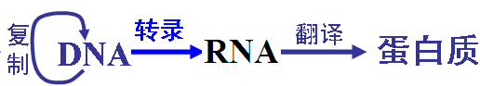
（3）核糖体 翻译 五碳糖和碱基种类
(4)

（5）1 氨基酸的种类或数目
33．（12分）
⑴正→负 电信号→化学信号→电信号 神经递质 单向传导
⑵ 抑制 ⑶高级神经中枢（或大脑皮层）
34（16分）
⑴ 果蝇相对性状明显，易于培养，繁殖周期短，后代数量多（理由恰当也可给分） 5
⑵ 基因突变 性状分离
⑶ ① 基因分离 X BbX^{A}Xª BbX^{A}Y
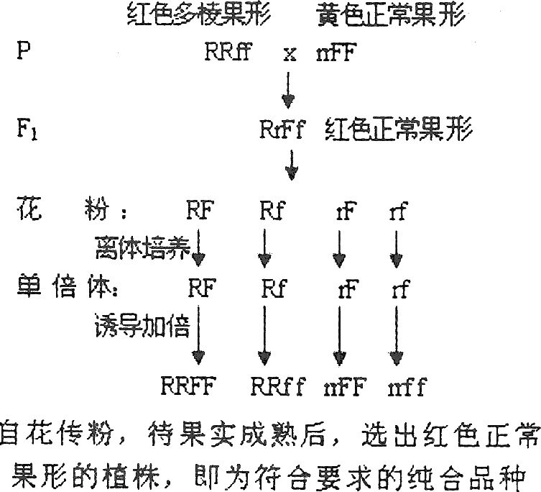
② 白眼雌果蝇×红眼雄果蝇
35．2009省质检(14分)
(1)红色多棱果形 (2分)
黄色正常果形 (2分)
(写出F1基因型、表现型(1分)；写出花粉基因型(1分)；写出离体培养(1分)；写出诱导加倍(1分)；写出加倍后基因型(1分)；写出最后的筛选方法(1分) (共6分)
(2)13 或 11 (只填一种不得分) (2分)
红果或黄果(只填一种性状不得分) (2分)

